Concertprogramma
Klaas de Haan

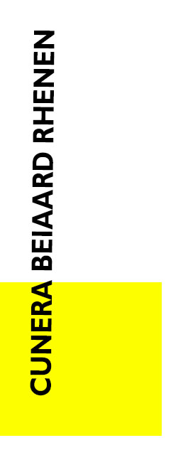
3 september 2022
16.00 ~ 17.00 uur

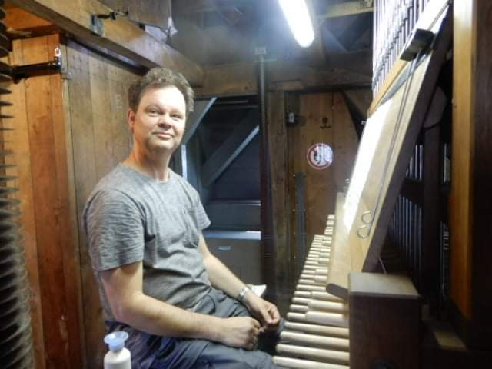

Klaas R.R. de Haan, studeerde orgel en kerkmuziek aan de conservatoria van
Leeuwarden en Utrecht.
In 1997 behaalde hij het diploma UM aan de Ned. Beiaardschool te Amersfoort,
waar hij studeerde bij Arie Abbenes en Bernard Winsemius.
In datzelfde jaar won hij de 1ste prijs van het Internationaal Beiaardconcours
te Groningen.
Klaas de Haan is beiaardier van Laren (NH), Rhenen, Bolsward, Heerenveen,
en Bergen (NH).
Daarnaast is hij een regelmatig gevraagd gastspeler in binnen- en buitenland.
Tevens is hij Cantor-organist van de Morgensterkerk te Hilversum.

1. Foxtrot-medley: arr. Cor Steyn (1909-1965)
- Darling, je vous aime beaucoup Sosenko
- If you were the only girl in the world
- It had to be you Jones
2. Gammal Fäbodpsalm från Dalarna Oskar Lindberg (1887 – 1955)
arr. J. Bezuijen
3. Les Plaintes d’une poupee César Franck (1822 – 1890)
arr. J. Bezuijen
4. Prayer for Ukraine (Prayer of the children) Mykola Lysenko (1842 – 1912)

5. The mighty Dnjeper Roars and Bellows Danilo Kryzhanovsky (1856 – 1894)
arr. O. Rostovskaya
6. La petite fille de la mer Vangelis (1943 – 2022)
arr. K. de Haan
7. Sonnet (voor piano) Op. 94, no. 2 Jean Sibelius (1865 – 1957)
arr. Th. Spook
8. Tango: - Johnny Guitar arr. Cor Steyn
- When I fall in love
9. Hemony-Suite (1952) Albert de Klerk (1917 – 1998)
- Prélude
- Etude
- Siciliano
- Toccata

CuneraGilde – gidsen in Rhenen
meer informatie over het CuneraGilde op cuneragilde.nl
De gratis bespelingen van de beiaard van de Cunera toren in Rhenen worden mogelijk gemaakt door:
- de vrijwilligers en de donateurs van de Stichting CuneraGilde Rhenen
- de vrijwilligers van het Stadsmuseum Rhenen
- de gemeente Rhenen
- het Cultuurplatform Rhenen
- Bloembinderij Buitenomme Rhenen

Concertbespelingen 2021 , 16.00~17.00 uur
- 4 augustus – Gerald Martindale
- 6 augustus – Gerda Peters
- 13 augustus – Anne Kroeze
- 27 augustus – Rosemarie Seuntiëns
- 3 september – Klaas de Haan
- 10 september – Siem Gerritsen, Wim Veerman en Olga Krips

DONATIE of DONATEUR WORDEN
De zorg voor de handmatige bespeling van de beiaard berust bij de Stichting CuneraGilde Rhenen.
Beiaard en beiaard-bespeling zijn UNESCO “immaterieel cultureel erfgoed”
Daar zijn we zuinig op, dat willen we in stand kunnen blijven houden.
U wordt donateur door een bedrag over te maken naar rekening:
NL 19 RABO 0147 3226 34 van Stichting CuneraGilde Rhenen
Wilt u onze digitale nieuwsbrief ontvangen stuur dan een mail met uw gegevens naar info@cuneragilde.nl
De Stichting CuneraGilde Rhenen faciliteert ca. 40 vrijwillige gidsen die U graag rondleiden op Rhenens Cultureel Erfgoed
(toren, kerken, stadcentrum, de Grebbeberg, etc)
www.cuneragilde.nl

